Прошел смотр-конкурс на лучший общественный спасательный пост Москвы

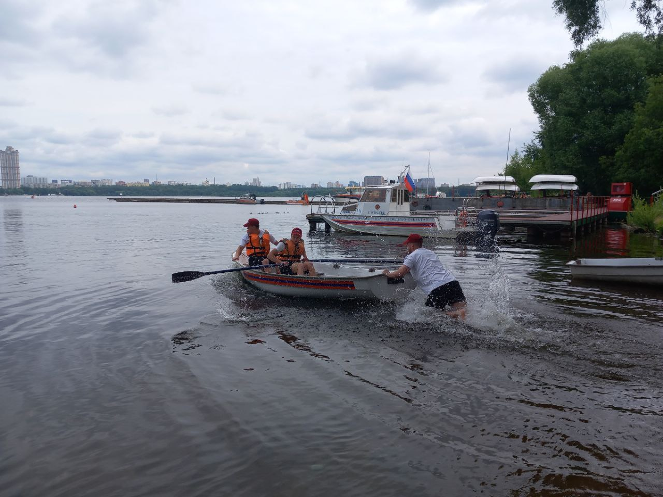

Участников соревнований 8 июля принимала поисково-спасательная станция «Строгино» Московской городской поисково-спасательной службы на водных объектах.
Конкурсантам предстояло выполнить несколько заданий: подача конца Александрова и спасательного круга на дальность и точность, гребля на спасательной лодке на дистанцию 50 метров и оказание первой помощи пострадавшему на воде. Также в программе были спасение утопающего и вязание специальных узлов «штык», «булинь» и «прямой». Участники смотра продемонстрировали те знания и навыки, без которых оперативное и квалифицированное оказание помощи на воде невозможно.
В состав сборной ЮЗАО вошли спасатели-общественники: Чиненов Глеб, Мойсей Евгений, Конев Максим и старшина поста Дворнов Андрей.
«Хотя мы и не заняли призовое место, все равно заслужили похвальные слова от судей за рвение к победе и упорство, считаю, что 5 место среди 10 команд - неплохой результат! Ребята немного переволновались при вязке узлов и поэтому недобрали очков. И все же они не растерялись в напряженной борьбе с более опытными соперниками. Стоит учесть и то, что на состязаниях соревнуются не профессионалы, а общественники. Думаю, нам нужно побольше тренироваться на поисково-спасательной станции «Ленинские горы» со спасателем первого класса Матаевым Асхабом – и мы покажем более высокий результат в следующий раз!» — оценил команду и ее выступление на соревнованиях Андрей Дворнов.
«Видно, что у ребят большой потенциал, есть хорошая подготовка, желание совершенствоваться. Знания и опыт, полученные в результате тренировок и соревнований, спасатели применят при несении дежурства в составе общественных постов», - прокомментировала Венера Юмаева, заместитель начальника Управления Департамента ГОЧСиПБ по Юго-Западному округу.

СОГЛАСОВАНО

Заместитель начальника Управления по ЮЗАО
Департамента ГОЧСиПБ В.Я. Юмаева

